全国代理记账机构管理系统

代理记账机构

操作手册

财政部会计司

目 录

一 系统登录……………………………………………………1
二 代理记账用户菜单介绍……………………………………4
1.1 总部机构代理记账资格申请…………………………4
1.2 分支机构代理记账业务备案…………………………6
2 年度备案………………………………………………8
3 机构信息变更登记……………………………………10
4 补发/换发证书申请……………………………………11
5 终止/撤销业务申请……………………………………12
三 服务支持……………………………………………………14

- 系统登陆
- 打开浏览器（请使用360浏览器极速模式，或谷歌浏览器），在地址栏内输入全国代理记账机构管理系统网址
（http://dljz.mof.gov.cn），按回车。出现如图：
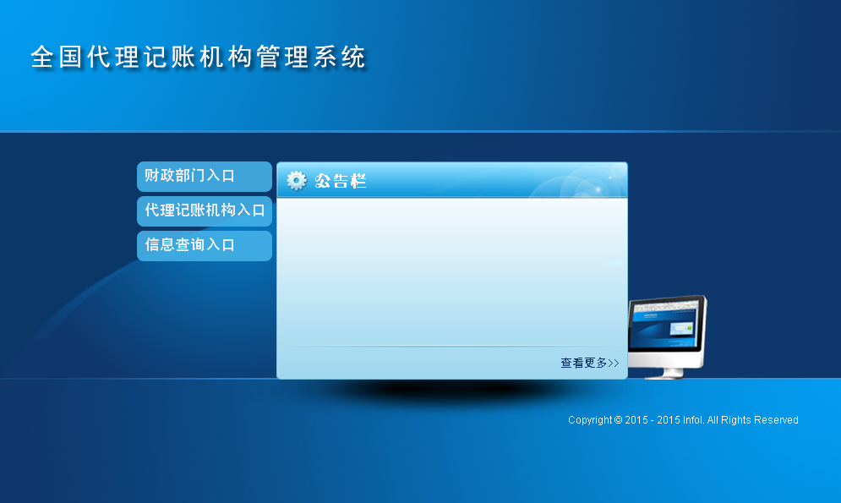
2、点击，首次登陆需要先注册。点击按钮，填写相关信息，如图
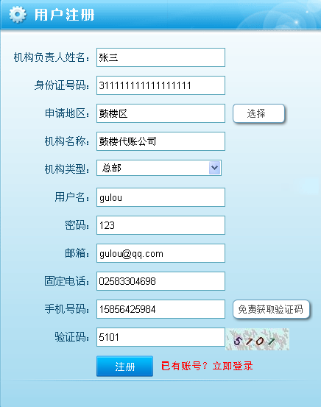
机构类型默认是总部机构，如果是分支机构，请点击机构类型下拉框，选择分支机构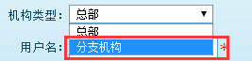。检查所有信息都填写无误后，点击注册。提示注册成功后，可用注册时填写的机构负责人姓名和身份证号码，或者用户名和密码这两种登录方式登陆。

模式一是用用户名和密码进行登陆，如图

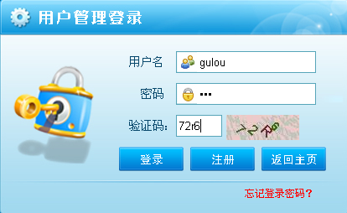

模式二是用机构负责人姓名和身份证号码进行登陆的，如图

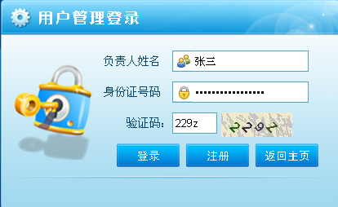

- 代理记账用户菜单介绍
1.1、总部机构代理记账资格申请
财政部令第80号规定：
符合下列条件的机构可以申请代理记账资格：
（一）为依法设立的企业；
（二）持有会计从业资格证书的专职从业人员不少于3名；
（三）主管代理记账业务的负责人具有会计师以上专业技术职务资格且为专职从业人员；
（四）有健全的代理记账业务内部规范。

总部机构登录系统后，选择左侧菜单，录入代理记账总部机构的相关信息，如图
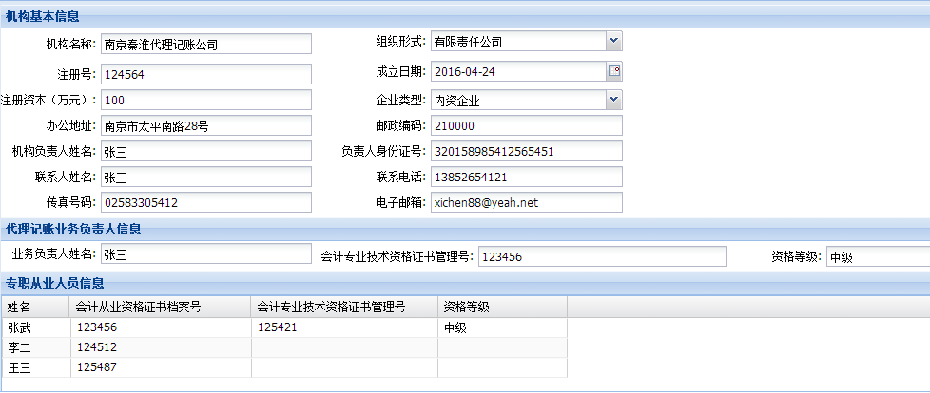

如需填写多名从业人员信息，需点击上方按按钮。相关信息输入完毕后，还需上传相关附件，点击上方，在弹出框中，先在上方选择需要上传的资料类型，然后点击中间上传附件按钮，选择需要上传的文件（文件类型支持doc,pdf,jpg格式），如上传后发现上传文件有误，可以点击文件后面的删除按钮，如下图
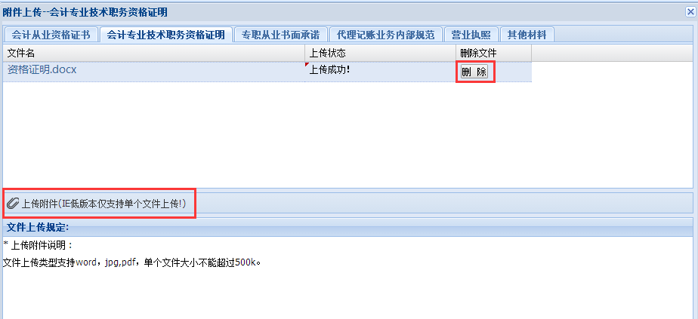
按财政部规定，除其他资料这项可以不上传文件之外，其他项都需要上传对应的文件。
信息录入完毕，附件上传完毕确认无误后，可以点击。提交后，信息就不允许再修改了。
提交后，耐心等待财政局审核，如审核通过后，可以点击资格申请中按钮，在弹出框中，选择合适的现场审核时间，然后点击左上角预约，预约现场审核的时间。如图
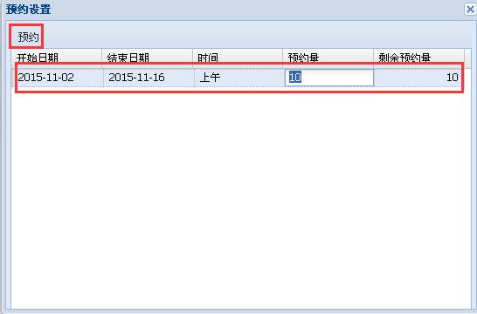
如果审核不通过，可以点击，修改信息后，再次点击提交。

1.2、分支机构代理记账业务备案
财政部令第80号规定：
代理记账机构设立分支机构的，分支机构应当及时向其所在地的审批机关办理备案登记。
分支机构注册登陆系统后，点击左边菜单，录入相关信息，如图
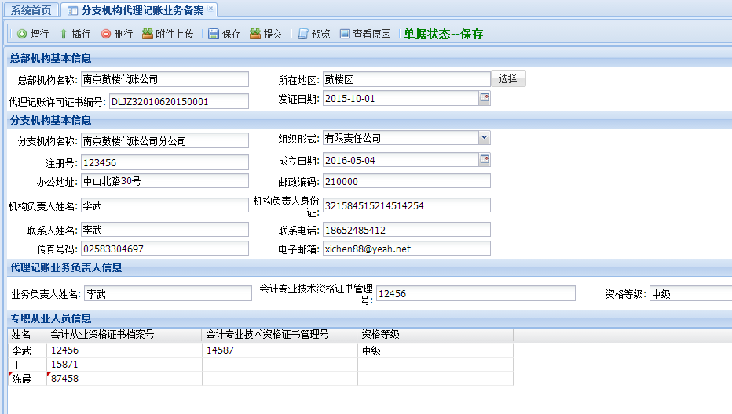
如需填写多名从业人员信息，需点击上方按按钮。相关信息输入完毕后，还需上传相关附件，点击上方，在弹出框中，先在上方选择需要上传的资料类型，然后点击中间上传附件按钮，选择需要上传的文件（文件类型支持doc,pdf,jpg格式），如上传后发现上传文件有误，可以点击文件后面的删除按钮，如下图
按财政部规定，除其他资料这项可以不上传文件之外，其他项都需要上传对应的文件。
信息录入完毕，附件上传完毕确认无误后，可以点击。提交后，信息就不允许再修改了。
提交后，耐心等待财政局审核，如审核通过后，分支机构业务备案工作结束，如果审核不通过，点击，修改相关信息后再次点击提交，等待审核。

2、年度备案
财政部令第80号规定：
代理记账机构应当于每年4月30日之前，向审批机关报送下列材料：
（一）代理记账机构基本情况表（附表）；
（二）专职从业人员变动情况。
代理记账机构设立分支机构的，分支机构应当于每年4月30日之前向其所在地的审批机关报送上述材料。

总部机构登录系统后，选择左侧菜单，录入年度备案的相关信息，如图
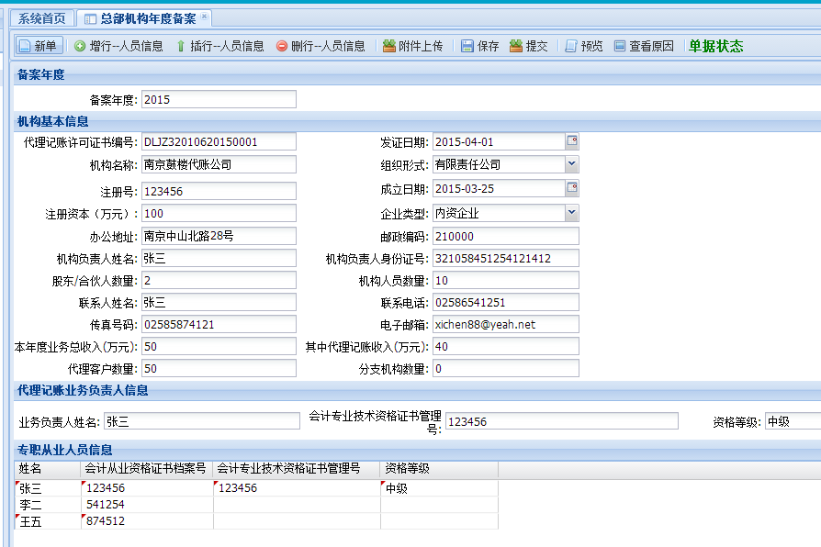

如需填写多名从业人员信息，需点击上方按按钮。
相关信息输入完毕后，可以先点击，然后点击，在预览界面可以将年度备案表打印出来。点击上方，在弹出框中，先在上方选择需要上传的资料类型，然后点击中间上传附件按钮，选择需要上传的文件（文件类型支持doc,pdf,jpg格式），如上传后发现上传文件有误，可以点击文件后面的删除按钮，如下图
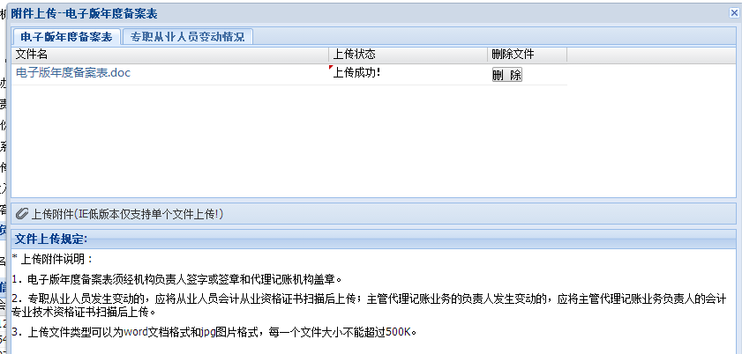
信息录入完毕，附件上传完毕确认无误后，可以点击。提交后，信息就不允许再修改了。
提交后，等待财政局审核，如果审核通过，年度备案工作结束，如果审核不通过，点击，修改相关信息后再次点击提交，等待审核。
分支机构年度备案和总部机构年度备案操作一致。

3、机构信息变更登记
财政部令第80号规定：
代理记账机构名称、主管代理记账业务的负责人发生变更，设立或撤销分支机构，跨原审批机关管辖地迁移办公地点的，应当自作出变更决定或变更之日起30日内依法向审批机关办理变更登记，并应当自变更登记完成之日起20日内通过企业信用信息公示系统向社会公示。

机构如涉及以上信息变更，需登陆系统，点击左边
，填写相关信息。如果增设了分支机构，点击上方，在填报下方的设立或者撤销机构信息时，所在地区这项，需要先把鼠标定位在这一栏，然后按回车才能跳出区域选择框。
填写好相关信息后，点击，上传规定的附件。
信息录入完毕，附件上传完毕确认无误后，可以点击。提交后，信息就不允许再修改了。
提交后，等待财政局审核，如果审核通过，信息变更工作结束，如果审核不通过，点击，修改相关信息后再次点击提交，等待审核。

4、补发/换发证书申请
对于已经取得代理记账资格证书的机构，如果资格证书出现遗失，损毁等情况，机构可以通过此模块来补发换发新证书。另外，旧版证书换取新版证书也是通过此模块来申请。
机构登陆系统后，点击左边菜单，录入相关信息，如下图
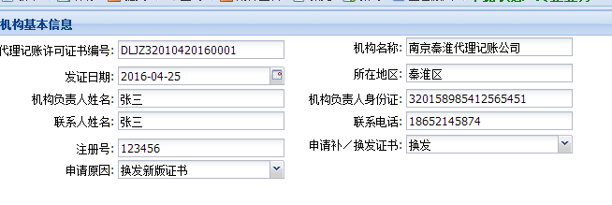
相关信息输入完毕后，可以先点击，然后点击，在预览界面可以将补发换发申请表打印出来。点击上方，然后点击中间上传附件按钮，选择需要上传的文件（文件类型支持doc,pdf,jpg格式）。
信息录入完毕，附件上传完毕确认无误后，可以点击。提交后，信息就不允许再修改了。
提交后，耐心等待财政局审核，如审核通过后，可以点击补发/换发证书申请中按钮，在弹出框中，选择合适的现场审核时间，然后点击左上角预约，预约现场审核的时间。如图
如果审核不通过，可以点击，修改信息后，再次点击提交。

5、终止/撤销业务申请
财政部令第80号规定：
代理记账机构有下列情形之一的，审批机关应当办理注销手续，收回代理记账许可证书并予以公告：
（一）代理记账机构依法终止的；
（二）代理记账资格被依法撤销或撤回的；
（三）法律、法规规定的应当注销的其他情形。

如果代理机构有以上情况时，需要登陆系统，点击左边
菜单，录入相关信息，如下图
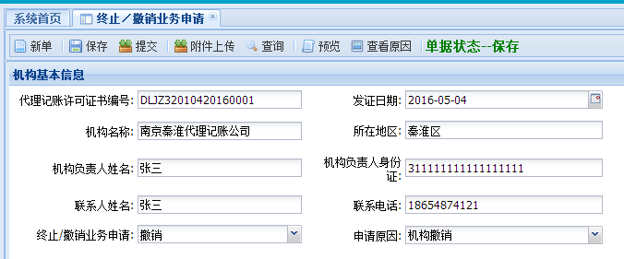
相关信息输入完毕后，可以先点击，然后点击，在预览界面可以将终止/撤销业务申请表打印出来。点击上方，然后点击中间上传附件按钮，选择需要上传的文件（文件类型支持doc,pdf,jpg格式）。
信息录入完毕，附件上传完毕确认无误后，可以点击。提交后，信息就不允许再修改了。
财政局审核完毕后，收回证书后，此业务流程结束。

三、服务支持
电话：400-090-2100
公司网址：www.infol.cn



服务机构：南京盈放科技股份有限公司
公司地址：江苏省南京市中山北路28号江苏商厦
客服电话：400-010-2100
服务网址：www.infol.cn

